Муниципальное бюджетное общеобразовательное учреждение
Титовская средняя общеобразовательная школа

Внеклассное мероприятие по физике
«Путешествие в страну
Электричества и Магнетизма»
8 класс

Учитель: Тютюнникова А.М.

2020 г.
Цель: обобщение и систематизация знаний учащихся по теме «электрические и магнитные явления».
Задачи:
1)обучающие
- повторить изученный материал по теме «электрические и магнитные явления»;
- продолжить развивать навыки решения расчетных и качественных задач.
2) развивающие
- способствовать развитию устной речи обучающихся;
- развивать навыки работы с физическим оборудованием.
3)воспитательные
- способствовать формированию ответственности, самостоятельности;
- воспитывать позитивное отношение к интеллектуальным достижениям одноклассников.
Оборудование: компьютер, проектор, экран, презентация, 2шт. – источника тока, 2- лампы, 2 – реостата, 2-ключа, 2- амперметра и вольтметра и 2 набора соединительных проводов.
Эпиграф Я мыслю, следовательно, я существую.
Декарт
Ход мероприятия
Здравствуйте, уважаемые коллеги. Я рада видеть вас и приглашаю посмотреть внеклассное мероприятие «Путешествие в страну Электричества и Магнетизма». В проведении мероприятия мне помогут ученицы 11 класса Попова Лилия и Магомедова Асият.
Вед.1: Сегодня вспомним все о токах – заряженных частиц потоках.
И про источники, про схемы, и нагревания проблемы
Ученых, чьи умы и руки
Оставили свой след в науке,
Приборы и цепей законы,
Кулоны, Вольты, Ватты, Омы
Решим, расскажем, соберем,
Мы с пользой время проведем!
Вед.2: Электричество кругом
Полон им завод и дом,
Везде заряды: там и тут,
В любом атоме живут.
А если вдруг они бегут
То тут же токи создают,
Нам токи очень помогают,
Жизнь кардинально облегчают!
Удивительно оно
На благо нам обращено,
Всех проводов «Величество»
Зовется «Электричество»
Проявим нынче мы умение,
Законы объясним, явления,
Электризацию, сопротивление
И мощность, как работу за мгновение.
Эксперименты проведем
И победителей найдем!
Учитель: Итак, приглашаются две команды: «Протон» и «Электрон». Они поют песню.
Сегодня в этом классе
Все физиками стали
Веселые вопросы
Должны мы всем задать.
Ведь с шуткой веселее
Смех делу не помеха
И смотру наших знаний
Он будет помогать
Кто знает – тот ответит
Кто догадался – скажет
Хоть физика коварна
Не унываем мы.
За верное словечко
Поставят по пятерке
Любимое, родное,
Надежное жюри.
Сегодня в этом классе
Все физиками стали.
Задачи не из легких
Придется вам решать.
Пусть победят всезнайки,
Пытливые ребятки
Кто учиться серьезно
Стремится много знать!
Вед1: Физика - основа техники, и ее знание необходимо каждому современному человеку. Изучение физики дисциплинирует ум, развивает логическое мышление. Физики – очень любознательные люди.
Вед.2: Сегодня, я надеюсь, собрались именно такие физики. Мы отправимся с вами путешествовать по стране Электричества и Магнетизма.
Вед.1: На пути нам встретятся различные города «Теоретиков», «Ученых», «Кроссвордов», «Ошибок», «Магнетизма», «Электрических схем» и «Задач».
Вед.2: Оценивать Вас будет наше компетентное жюри
(представление жюри)
Вед.1: И первый город, куда мы с вами отправимся, - город «Теоретиков». Хороший физик должен знать теорию. Если вы правильно продолжите фразу, принесете команде баллы. За каждый правильный ответ – 1 балл.
Продолжите фразу.
- Электрическим током называется …упорядоченное движение заряженных частиц
- Единица электрического сопротивления…Ом
- Формула закона Ома для участка цепи…I=
- Единица измерения силы тока… А
- Прибор для измерения силы тока…. амперметр, в цепь включается ….последовательно
- Прибор для измерения напряжения ….вольтметр, в цепь включается ….параллельно
- Закон Джоуля-Ленца …Q=I²Rt
- Электрическое сопротивление зависит от ….площади, длины проводника и материала
- Формула силы тока при последовательном соединении…I=I1=I2=I3
- Формула силы тока при параллельном соединении…I=I1+I2+I3
- Формула напряжения при последовательном соединении…U=U1+U2+U3
- Формула напряжения при параллельном соединении…U=U1=U2=U3
- Формула сопротивления при последовательном соединении…R=R1+R2+R3
- Причиной сопротивления является взаимодействие движущихся электронов с…ионами кристаллической решетки
- В ядре атома находятся…протоны и нейтроны
- Электрический ток направлен от….плюса к минусу
- Действия электрического тока…тепловое, химическое и магнитное
- Для регулирования силы тока используют…реостат
Вед.2: А сейчас мы с вами отправимся в город «Ученых». Мы вам прочтем краткую биографию, а вы должны назвать имя ученого. За правильный ответ команда получает 2 балла.
- Он открыл один из важнейших точных законов электричества в 1785 г. удивительно напоминающий закон всемирного тяготения, используя для этого крутильные весы. Прибор, использованный им, лишний раз доказывает, что изобретательность человеческого ума не знает границ. (Кулон)
- Английский физик, по профессии пивовар, он был прекрасным экспериментатором, исследовал законы выделения теплоты электрическим током, практически одновременно и независимо с русским ученым. (Джоуль)
- Пользуясь крутильными весами для измерения величины тока, протекающего по проводнику к заряженному предмету, немецкий физик, работающий большую часть жизни школьным учителем, открыл универсальный закон, не понимая физической природы электричества. (Ом)
- Выдающийся математик, стал академиком в 39 лет. Высказал опережающую время мысль о том, что магнит представляет собой совокупность токов. Увлеченный экспериментатор, за несколько дней сконструировал прибор для демонстрации двух проводников с током. (Ампер)
- Он был рыцарем Почетного легиона, получил звание сенатора и графа. Наполеон не упускал случая посетить заседание Французской академии наук, где он выступал, вручил ему золотую медаль, присуждаемую за выдающиеся достижения в науке. Он изобрел электрическую батарею, эксперимент провел на самом себе. (Вольт)
Вед.1: А сейчас приглашаю командам принять участие в конкурсе «Замок историков науки и техники», проходящий в городе «Задач». Приглашаются все члены команды, которым надо решить расчетные и качественные задачи исторического содержания. За правильный ответ каждая команда получает 2 балла.
Задача № 1. 1 июля 1892 г в Киеве стал курсировать трамвай по линии Подол-Крещатик. Его двигатель был рассчитан на силу тока 20 А при напряжении 500 В. Какой мощности был двигатель? (Ответ: 10 000 В = 10 кВт).
Задача № 2. В 1887 г. Пермский завод построил по чертежам русского инженера Н. Г. Славянова динамо машину. Она имела мощность 18 кВт и могла давать ток силой ЗОО А. Какое напряжение было на ее зажимах? (Ответ: 60 В.)
Задача № 3. Первым отечественным выпрямителем был высоковольтный ртутный выпрямитель конструкции В. П. Вологдина. Он создан в 1922 г., имел мощность 10000 Вт и давал ток при напряжении 3500В. Какой силы ток обеспечивал выпрямитель? (Ответ: 1.29 А.)
Задача № 4. Крупнейшей радиостанцией, действовавшей в России в период первой мировой войны, была Ходынская. Она имела генератор тока мощностью 320 кВт, а напряжение на его зажимах было равно 220 В. Найдите силу тока, вырабатываемого генератором. (Ответ: 1455 А.)
Задача №5. Зачем при перевозке горючих жидкостей к корпусу автоцистерны прикрепляют цепь, которая при движении волочится по земле? (При перевозе в автоцистернах горючие жидкости взбалтываются и электризуется. Чтобы избежать искр и пожара, используют цепь, которая отводит заряды в землю. )
Задача 6.Елочная гирлянда спаяна из лампочек карманного фонаря. При включении этой гирлянды в сеть на каждую приходится 3 В. Почему же опасно выкрутив одну из лампочек сунуть палец в патрон?
(сопротивление лампочки мало, сопротивление всей гирлянды в несколько сотен Ом. Сопротивление пальца - несколько тысяч Ом. При последовательном сопротивлении напряжение на участке пропорциональны сопротивлениям участков. Поэтому на палец, если его сунуть в патрон, придется все напряжение цепи.)
Задача №7. Надвигался ураган. Утенок заскочил в дверь избушки. В избушке жила старушка с котом и курицей. Кота она звала сыночком; он умел выгибать спинку, мурлыкать и даже выпускать искры, если его гладили против шерсти. Почему кот «испускал искры», когда его гладили. (электризация руки.)
Задача№8. Почему птицы безнаказанно сидят на проводе высоковольтной передачи?
(Тело, сидящее на проводе птицы представляет собой ответвление цепи, сопротивление которого по сравнению с другой ветвью(короткого участка между ногами птицы) огромно. Поэтому сила тока в этой ветви (в теле птицы) ничтожна и безвредна. Но если бы птица, сидя на проводе, коснулась столба крылом, хвостом – вообще каким-нибудь образом соединилась с землей, - она мгновенно была бы убита током, который устремился бы через ее тело в землю )
Вед.1: А теперь мы предлагаем вам отдохнуть и прослушать веселые истории.
(приложение1)
Вед.2: Следующий город, который у нас на пути - город «Кроссворд». Здесь мы должны с вами отгадать по вертикали слово, оно будет ключом, с помощью которого вы сможете попасть в другой город. За правильный ответ команда получает 1 балл. В каждую клетку, включая нумерованную, поставьте буквы так, чтобы слова по горизонтали означали:
1.Источник тока (элемент), в котором внутренняя энергия нагревателя превращается в электрическую. 2. Источник тока, в котором световая энергия непосредственно превращается в электрическую. 3. Чертеж, на котором изображен способ соединения электрических приборов в цепь. 4. Явление упорядоченного движения заряженных частиц. 5. Итальянский ученый построивший первый источник тока. 6. Часть электрической цепи, служащая для соединения остальных ее частей. 7. Часть электрической цепи, в которой электрическая энергия потребляется, превращаясь в другой вид энергии. 8. Часть электрической цепи, служащая для ее замыкания и размыкания. 9. Соединение электрических проводов. 10. Одно из мест на источнике тока, к которому присоединена клемма для включения его в электрическую цепь. 11. Материал пластины простейшего химического источника тока, которая заряжена отрицательно. 12. Итальянский ученый, в честь которого названы элементы - химические источники тока. 13. Источник тока, требующий предварительной зарядки.
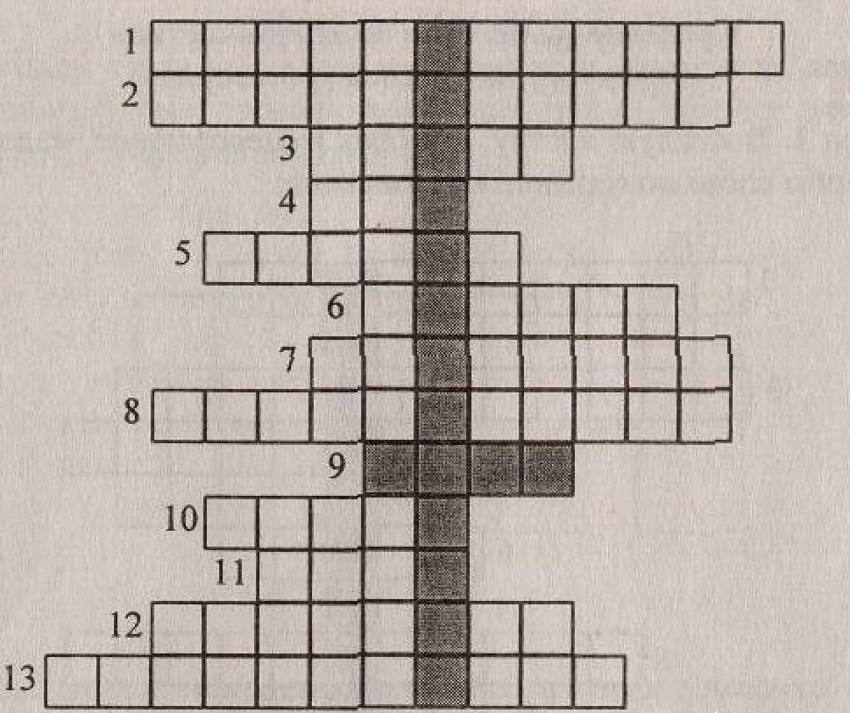
Ответы на кроссворд 2: 1. Термоэлемент. 2. Фотоэлемент. 3. Схема. 4. Ток. 5. Вольта. 6. Провод. 7. Приемник. 8. Выключатель. 9. Цепь. 10. Полюс. 11. Цинк. 12. Гальвани. 13. Аккумулятор.
В выделенных клетках - электрическая цепь.
Вед.2: А теперь на пути у нас город «Электричская цепь». Каждой команде дается задание, представленное на слайде, и лабораторное оборудование. Цель задания: составить правильно цепь по схеме и вычислить требуемую величину. Оценивается по 5-ти балльной системе.
Задание 1-й команде:
А
V
I = U = Rл =
Задание 2-й команде:

R
А
VV
I = U = R реост =
Вед.1: Пока команды выполняют свои задания, я предлагаю поиграть немного с нашими гостями. Поочерёдно я буду читать загадки, а вы их будете разгадывать. За правильный ответ Вас ждет приз.
- Вы его в руках держали,
Когда лабораторную выполняли
Им силу тока изменяют,
Если что-то в нем сдвигают. (реостат)

2. В нашей комнате одно
Есть волшебное окно:
В нём летают чудо-птицы,
Бродят волки и лисицы. (Телевизор)

3.Он всем несёт тепло и свет,
Его щедрей на свете нет,
К посёлкам, сёлам, городам
Приходит он по проводам. (Электрический ток)

4. Сначала – блеск,
За блеском – треск,
За треском – плеск. (молния, гром, дождь)

5. Внутри горит, кругом бурлит,
Вода кипит, чай пить велит,
Вверх пар валит. (самовар)
- К дальним селам, городам
Кто идет по проводам?
Светлое величество
Это……… (электричество)
- Очень строгий контролер
Со стены глядит в упор,
Смотрит – не моргает:
Стоит только свет зажечь
Или включить в розетку печь-
Все на ус мотает. (счетчик)
- Летит птица орел, несет в зубах огонь,
Огневые стрелы пускает,
Никто ее не поймает. (молния)
Вед.2: Продолжаем наше путешествие. Сейчас мы отправимся с вами в город «Опытов», где вы должны ответить на вопросы. За правильный ответ вы получаете 4 балла.
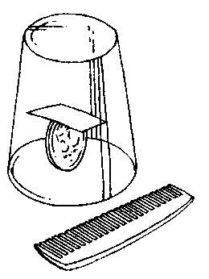
Опыт№1.
«Это не магия»
Поместите пятидесятикопеечную монету на ребро, сверху положите кусочек бумаги и закройте стаканом, как показано на рисунке. Задание: предложите способ, чтобы сбросить этот кусочек. Монета не должна падать.
( расчесываете свои волосы и затем помещаете расческу около стакана. Кусочек бумаги сразу упадет.)
Но это не магия, это электричество, которое заставляет падать кусочек бумаги.
Опыт№2.
Отрежьте от листа полиэтиленовой пленки две полоски шириной не более 1см. Положите их рядом на стол, затем несколько раз проведите по ним листом чистой сухой бумаги. Теперь возьмите в одну руку полиэтиленовую полоску, а в другую бумагу и сблизьте их. Почему полоска из пленки начнет изгибаться в сторону бумаги?
(это связано с тем, что пленка и бумага наэлектризованы и имеют различные заряды)
Вед.1: Прежде чем продолжить путешествие, давайте сделаем привал и посмотрим мультфильм «Смешарики». Смотрите очень внимательно, потому что в этом мультфильме есть подсказка, которая поможет нам попасть в следующий город.
(приложение 2 просмотр мультфильма)
Вед.2: Просмотрев мультфильм, подскажите ребята, в какой город мы с вами сейчас отправимся. Правильно, это город «Магнетизма». Вам будут предложены различные задания, за правильный ответ вы получите 1 балл.
1.Когда с тобою этот друг,
Ты можешь без дорог
Шагать на север и на юг,
На запад и восток. (компас)
- А будет ли компас действовать на Венере? (не, т.к. у Венеры нет магнитного поля)
2. В чем проявляется защитное действие магнитного поля Земли для живых организмов? (заряженные космически частицы взаимодействуют с магнитным полем Земли, в результате чего не достигают поверхности Земли)
3. И в тайге, и в океане
Он отыщет путь любой
Умещается в кармане
И ведет нас за собой. (компас)
- А в каких точках Земли компас бесполезен? (на Южном и Северном магнитных полюсах)
4. Как вынуть стальную булавку из стеклянной бутылки, не опрокидывая ее и не опуская внутрь каких-либо предметов? (магнитом)
5. Молния ударила в ящик со стальными ножами и разбила его. После этого ножи оказались намагниченными. Как это объяснить? (при прохождении электрического тока (молния) возникает магнитное поле, которое намагничивает металлические предметы)
Вед.1:Мы играли, мы решали,
А теперь друзья мои,
Подведем итоги мы.
Вед.2:Слово предоставляется жюри.
Подведение итогов. Награждение победителей (вручение орденов «Знаток электричества»)
Заключительное слово учителя:
- По словам русского поэта XIX века Якова Петровича Полонского,
Царство науки не знает предела –
Всюду следы ее вечных побед,
Разума слово и дело,
Сила и свет.
Этими слова по праву можно отнести к замечательной науке – электродинамике, подарившей нам столько открытий, осветившей нашу жизнь в прямом и переносном смысле. А сколько еще непознанного вокруг! Какое поле деятельности для пытливого ума, смелых рук и любознательной натуры! Так что запускайте свой «вечный двигатель» и вперед.

